SURAT PERNYATAAN

Dengan ini kami mendaftarkan karya tulis ilmiah (KTI) untuk diterbitkan di Jurnal Penelitian Perikanan Indonesia yang dikelola oleh Pusat Riset Perikanan, dengan judul: Identifikasi Ikan Lidah yang Diperdagangkan di Tempat Pelelangan Ikan Muara Angke Berdasarkan Morfometrik dan DNA Barcoding Menggunakan COI Sequences. Data yang kami gunakan merupakan hasil penelitian kami pada kegiatan penelitian Biodiversitas di Laboratorium Biodiversitas dan Biosistematik Kelautan, Fakultas Perikanan dan Ilmu Kelautan Institut Pertanian Bogor Tahun 2019
Bahwa KTI tersebut belum pernah dipublikasikan, tidak ada data fabrication/falsification, tidak ada plagiarism, tidak akan dikirim ke jurnal lain selama proses review dan telah disetujui oleh co author (penulis ke-2 dst) yang ikut terlibat dalam kegiatan penelitian tersebut di atas.
Apabila ditemukan unsur-unsur tersebut di atas maka KTI yang diterbitkan akan dibatalkan dan menerima sanksi untuk tidak mengirimkan KTI selama 2 tahun berturut-turut.

Demikian Surat Pernyataan ini dibuat untuk dipergunakan sebagaimana mestinya.

Bogor, 4 Februari 2019
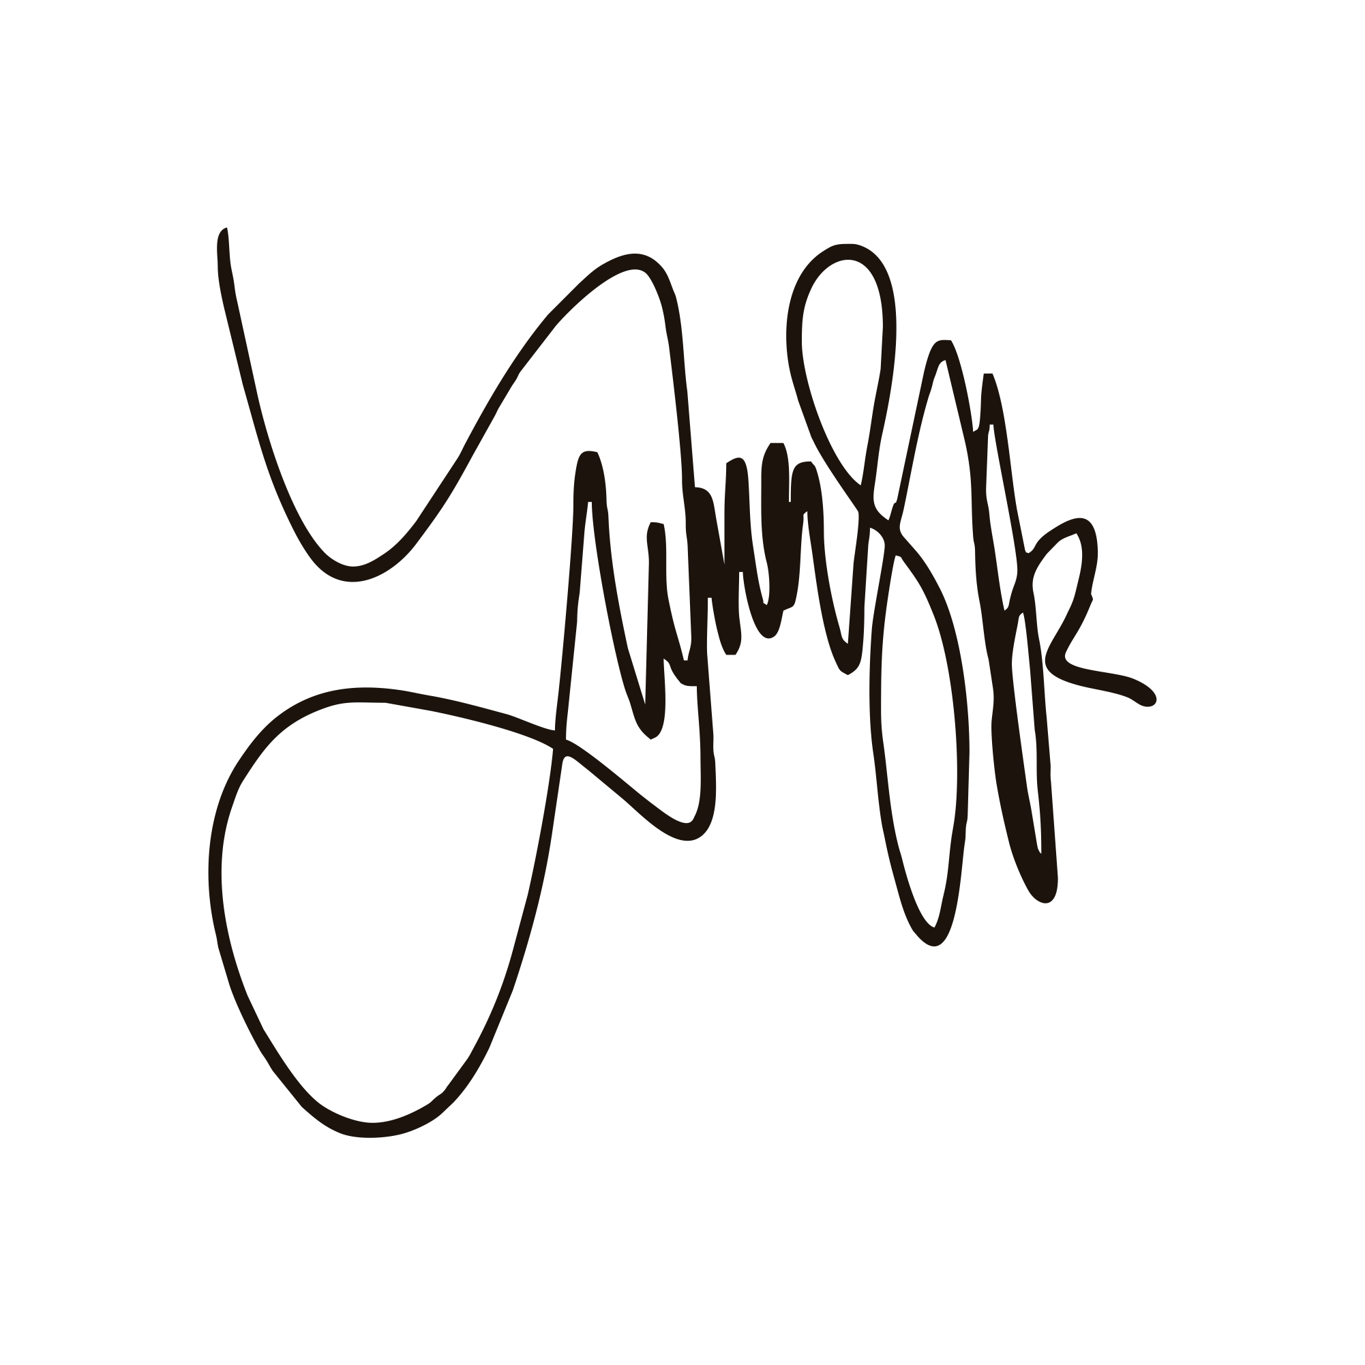
Penulis pertama,

Dining Nika Alina

